مهارت‌های نرم
منظور از مهارت‌های نرم چیست؟
منظور از مهارت‌های نرم مهارت‌های شخصی، درون فردی و رفتاری و ترکیبی از مهارت‌های اجتماعی، مهارت‌های ارتباطی، ویژگی‌های شخصیتی، نگرش‌ها، هوش اجتماعی و هوش هیجانی است که کارمندان را قادر می‌سازد در محیط خود با دیگران خوب کار کنند، عملکرد مطلوب داشته باشند، سازمان پذیرتر باشند و در نهایت به موفقیت برسند.
مثل مهارت‌های ارتباطی، کار تیمی، مدیریت زمان، حل مسئله، رهبری، توسعه خود و ... این مهارت‌ها به سادگی قابل سنجش نیستند و در عین حال قابل یادگیری و توسعه هستند.
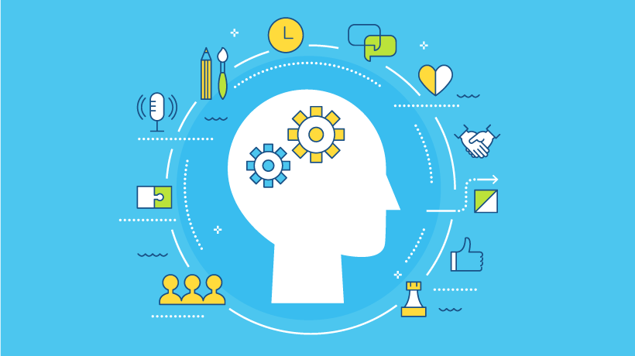
اهمیت مهارت‌های نرم
اگر چه مهارت‌های سخت و مهارت‌های نرم هر دو برای موفقیت در کسب و کار ضروری هستند، اما گزارش‌های اخیر از ظهور اتوماسیون و هوش مصنوعی بیانگر آن است که اهمیت مهارت‌های نرم رو به افزایش بوده و داشتن آنها امروزه به طور فزاینده‌ای حیاتی است و در حالی که نیمه عمر بسیاری از مهارت‌های سخت در حال کاهش است.
- مهارت‌های نرم همچنان مطلوب و بلکه ضروری هستند. درواقع یک زبان برنامه نویسی خاص ممکن است از مد خارج شود، اما خلاقیت، سازگاری و مهارت‌های همکاری همیشه ارزشمند خواهند بود.

۵ راهکار برای ارزیابی مهارت‌های مورد نیاز سازمان
- مهارت‌های نرمی که در سازمان شما ارزشمندند را تعریف کنید
با رهبران در مورد مهارت‌های نرم مورد نیاز سازمان خود برای موفقیت صحبت کنید. ببینید که بهترین مهارت‌ها برای سازمان و کارمندان شما کدام است و همچنین به مهارت‌هایی که برای مواجهه با هرگونه چالش در آینده نیاز دارید، توجه کنید.
- رفتارهای مرتبط با مهارت‌های نرم را به صورت شفاف تعریف کنید
از آنجایی که رفتارهای نرم کمتر ملموس هستند مطمئن شوید که کل سازمان و به خصوص متولیان جذب و استخدام توافق و درک مشترکی از مفهوم مهارت‌های نرم تعریف شده دارند. بدین منظور هر یک از عناوین مهارت‌های نرم که در گام یک تعریف کردید را با ذکر رفتارها شفاف تر کنید و مهارت‌های مورد نیاز هر شغل و نقش را مشخص کنید.
- از ابزارهای ارزیابی آنلاین استفاده کنید
ابزارهای ارزیابی آنلاین همچون بازی‌ها یا سوالاتی که بدون بایاس‌های شناختی مهارت‌های نرم متقاضیان شغلی را ارزیابی می‌کنند و می‌توانند به شناخت نقاط قوت و ضعف در جریان مصاحبه به شما کمک کنند.
- سوالات مصاحبه را استاندارد کنید
به منظور ارزیابی مهارت‌های نرم در مصاحبه استخدامی می‌بایست ساختار و ابزارهای متناسبی را طراحی کنیم، بدین منظور مصاحبه‌های شایستگی محور یا رفتار محور توصیه می‌شود. مهم این است که ساختار مصاحبه برای شما مشخص بوده و از همه داوطلبان سوالات یکسان بپرسید که انتها امکان امتیاز دهی و رتبه بندی داوطلبان استخدام وجود داشته باشد، در کنار مصاحبه می‌توانید از سایر ابزارها مثل بازی گروهی، بحث گروهی، ایفای نقش و ... هم به منظور ارزیابی مهارت‌های نرم استفاده کنید به طور مثال برای ارزیابی کار تیمی می‌توانید یک بازی ترتیب داده و رفتارهای فرد و در ادامه مهارت کار تیمی وی را ارزیابی کنید.
- مهارت‌ها را در شرایط واقعی بسنجید
ابتدا پروژه‌ای به کارمند داده و از او بخواهید با مهارت‌های سخت خود آن را انجام دهد. سپس شرایط را تغییر داده به طور مثال محدویت‌ها را بیشتر کنید، مثلا زمان انجام پروژه را کاهش دهید و ببینید چگونه به شما بازخورد می‌دهد چگونه با شرایط جدید سازگاری می‌یابد و نحوه‌ی تعامل و برقراری ارتباط با شما را چگونه مدیریت می‌کند ؟

